Информация к проекту решения по заявлению:
1.6. Салимова А. Р.
Земельный участок:
адрес: Новосибирская область, г Новосибирск, Советский район, ул Арбузова;
кадастровый номер. 54:35:091295:927;
площадь- 3710 кв.м.;

Планшет № 14704
Зонирование: Зона коммунальных и складских объектов (П-2)
Запрос: «гостиничное обслуживание (4.7.) - гостиницы»
Планируется: проектирование и строительство гостиницы

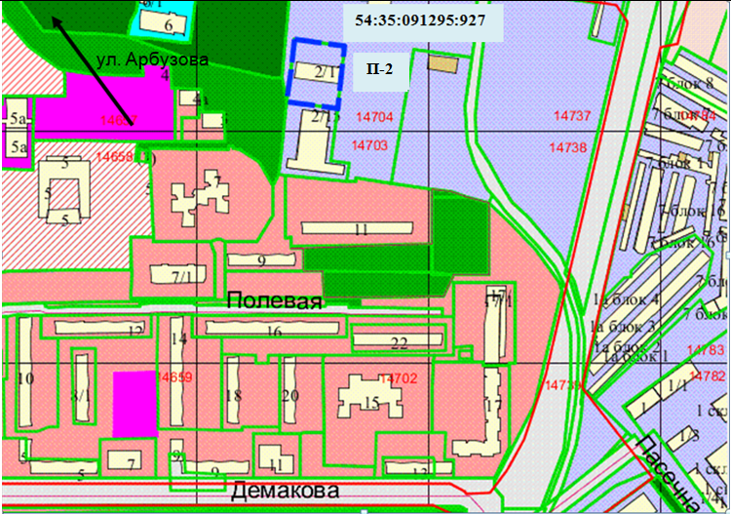
Приложения к заявлению:

